**InternVL 部署微调实践**

**准备InternVL模型**

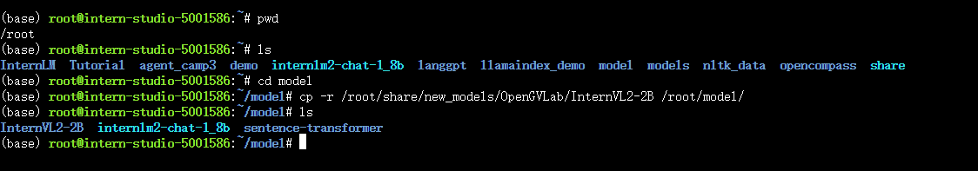

**准备环境**

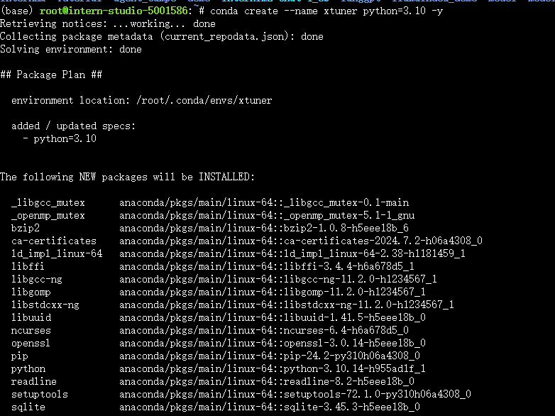



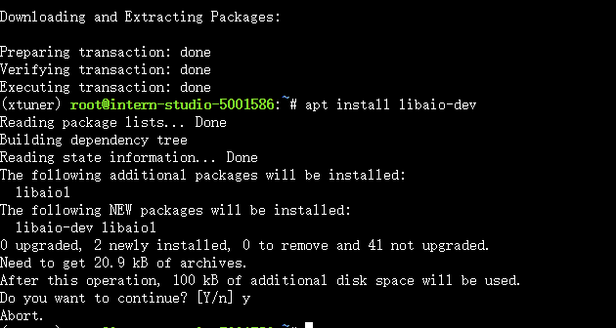

安装xtuner

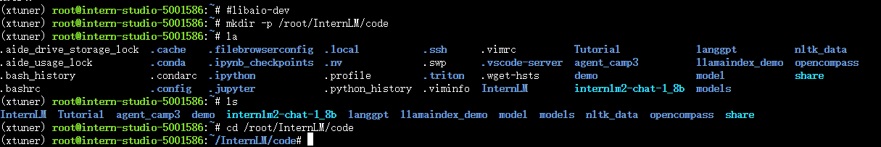

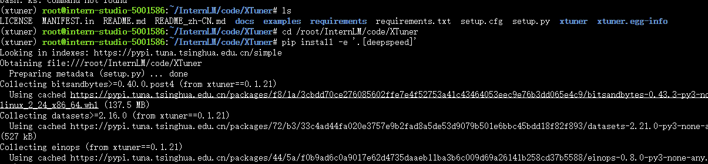

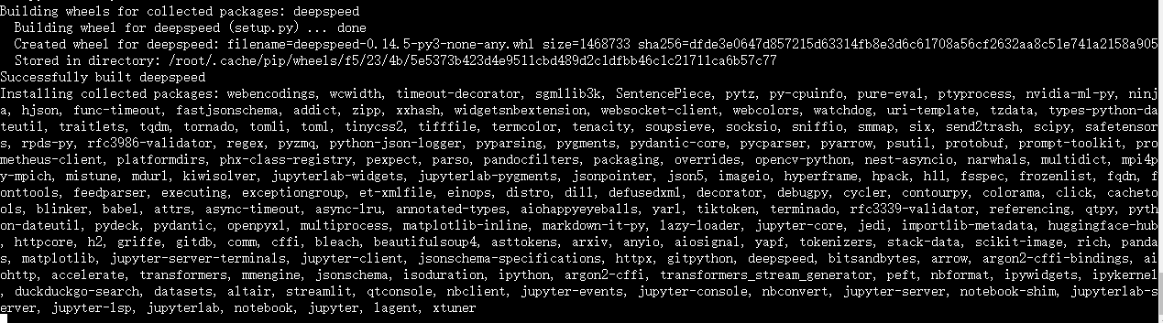

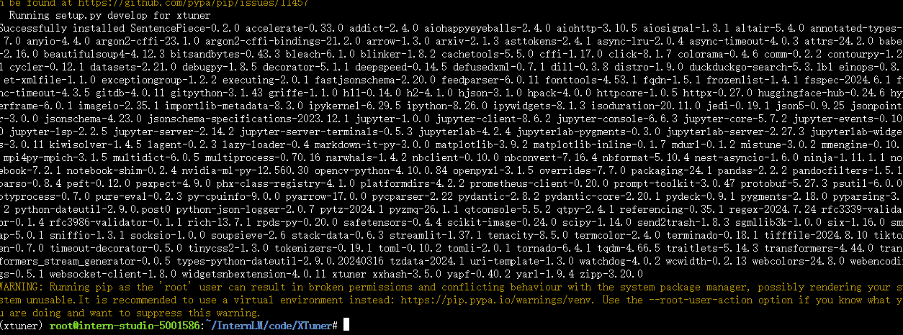

安装LMDeploy

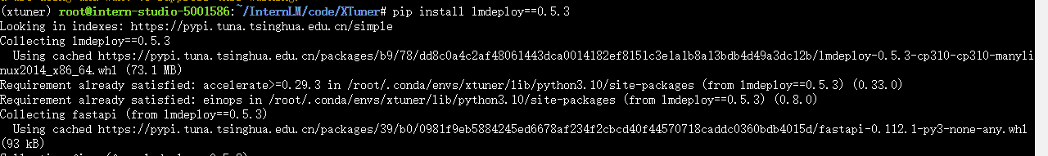



xtuner version

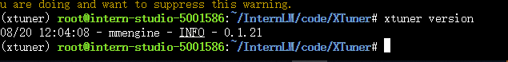

版本低了，要重装。

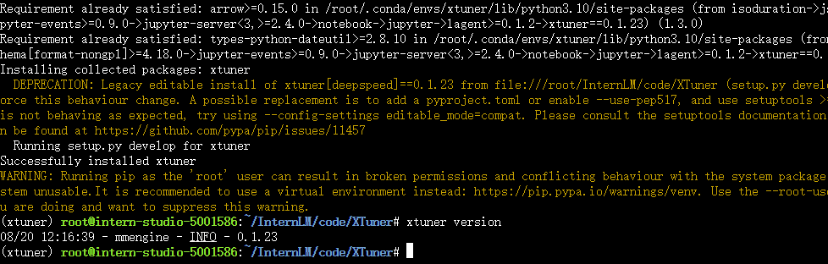

重装后版本就一致了。

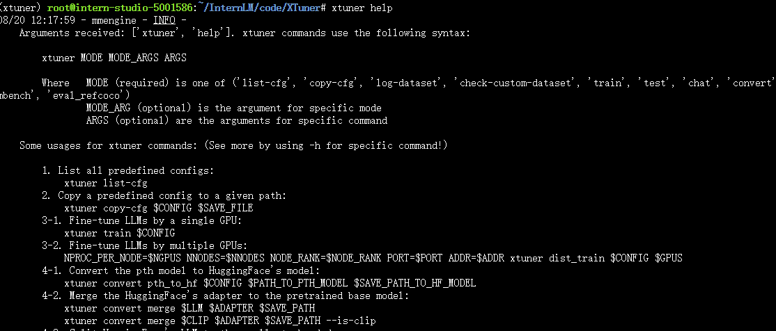

**准备微调数据集**

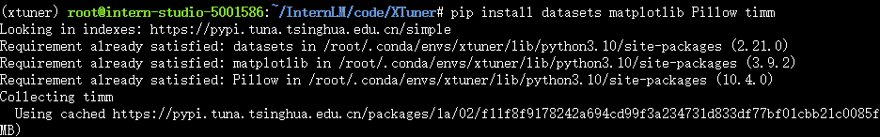

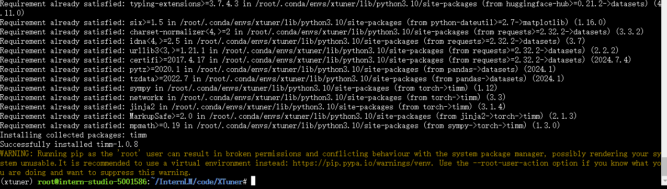

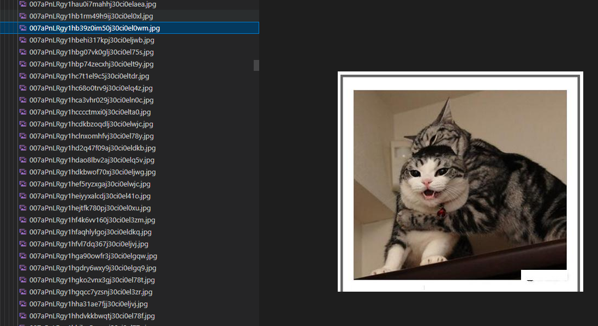

**InternVL 推理部署攻略**

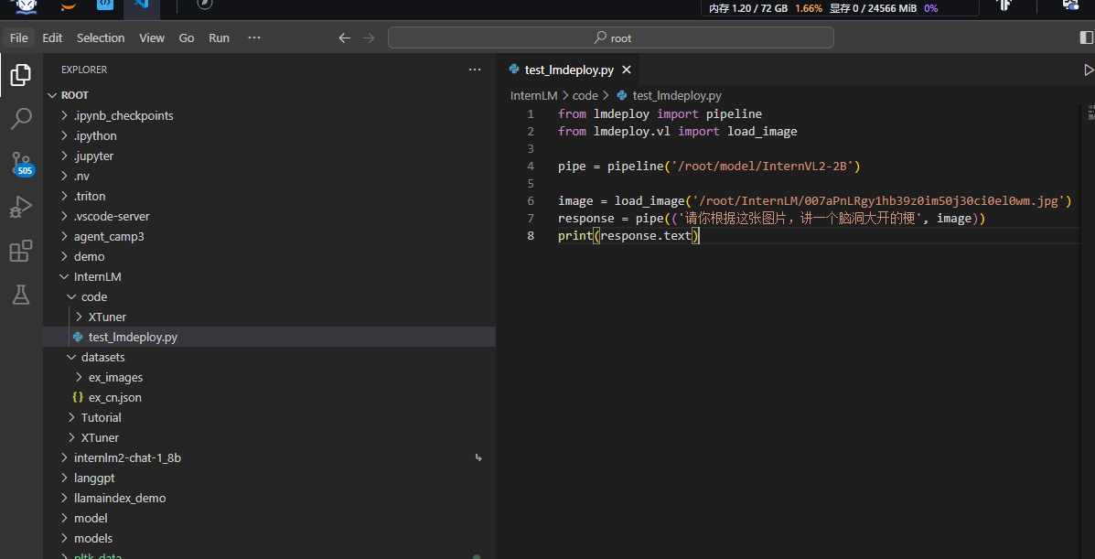

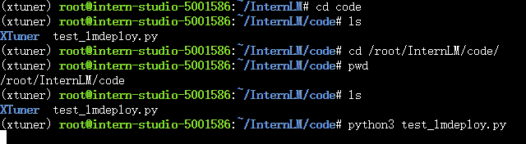



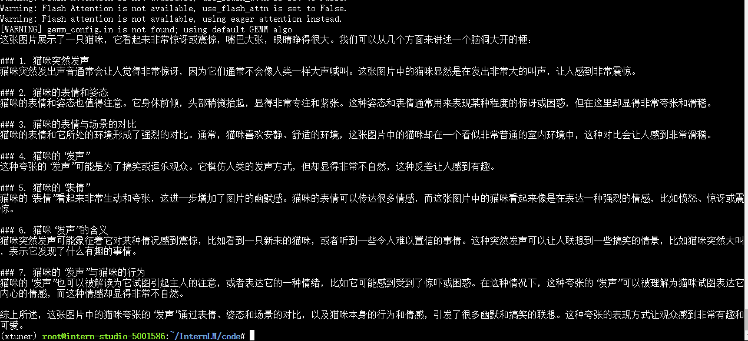

**InternVL 微调攻略**

**准备数据集**

数据集就是刚才复制进InternLM/datasets的数据。

**配置微调参数**

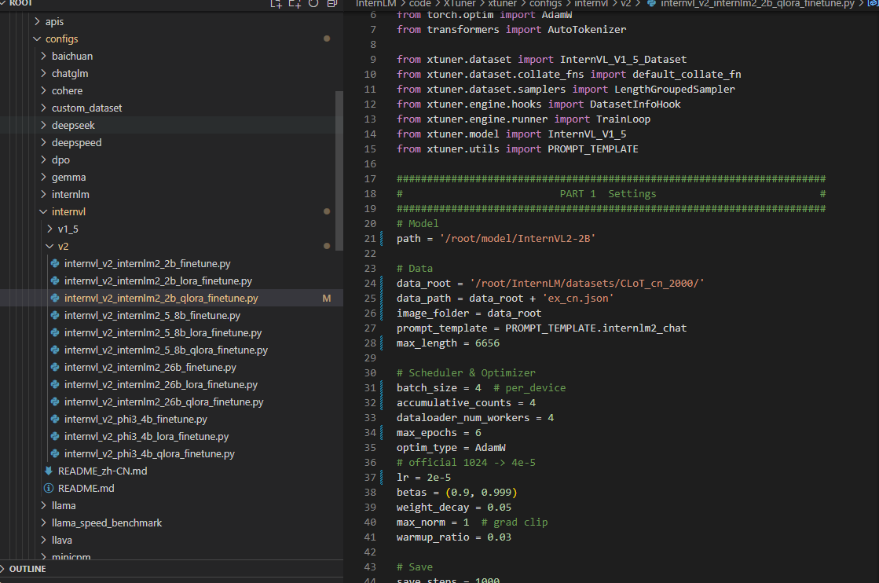

**开始训练**

还是换成全卡来训练了

conda activate xtuner

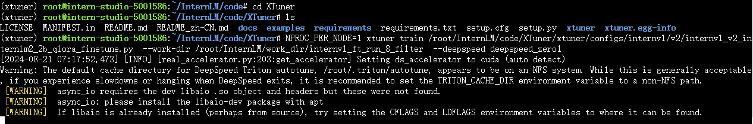

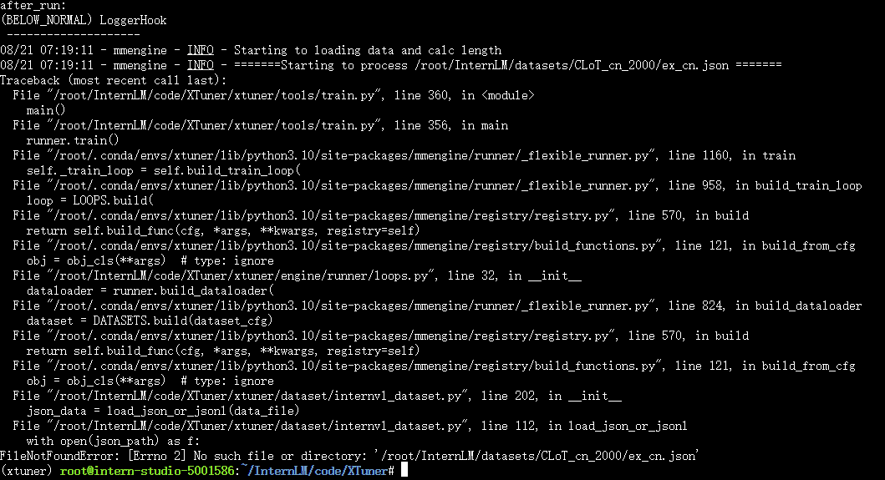

出错了，怎么办？修改配置文件

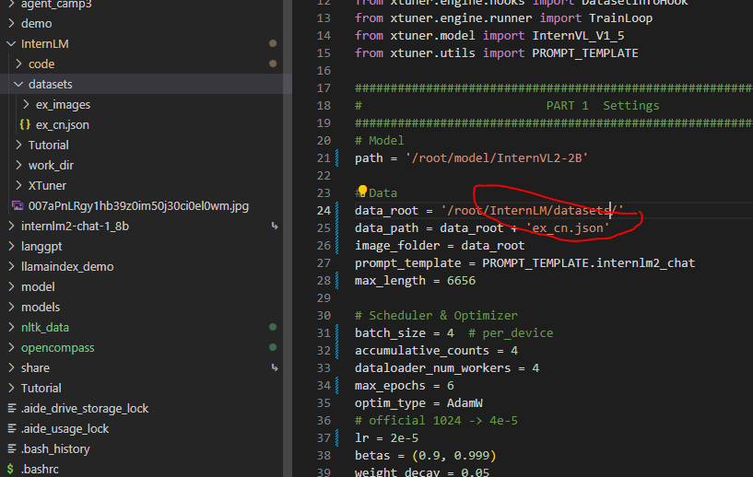

设置正确的路径。

再启动微调

NPROC_PER_NODE=1 xtuner train /root/InternLM/code/XTuner/xtuner/configs/internvl/v2/internvl_v2_internlm2_2b_qlora_finetune.py --work-dir /root/InternLM/work_dir/internvl_ft_run_8_filter --deepspeed deepspeed_zero1

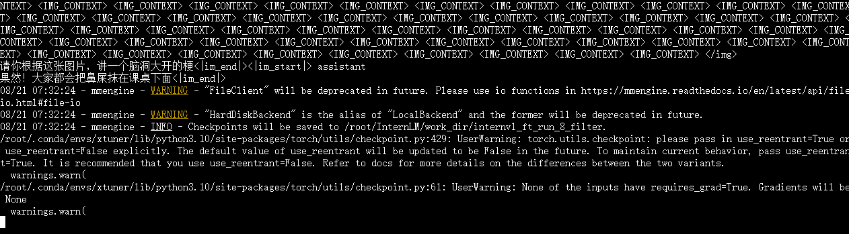

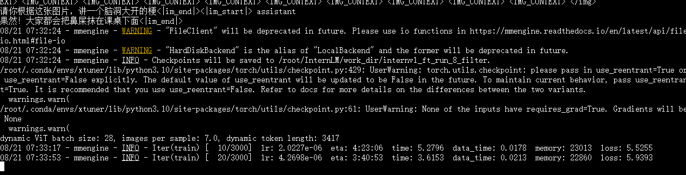

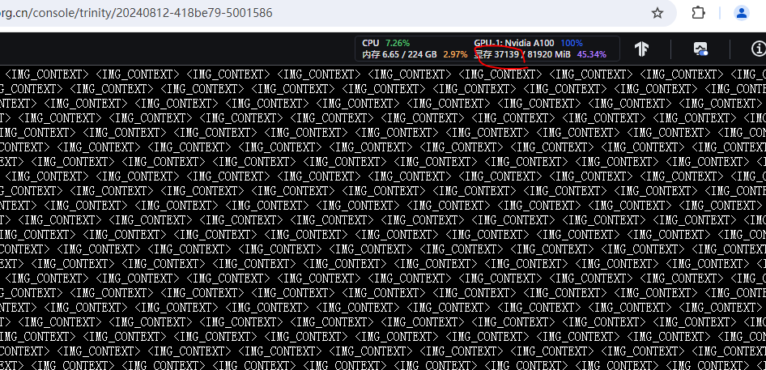

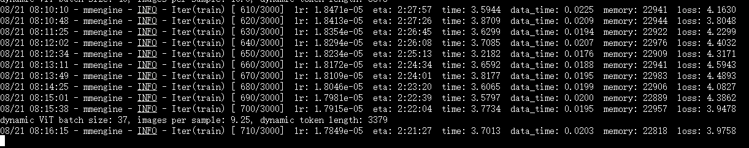

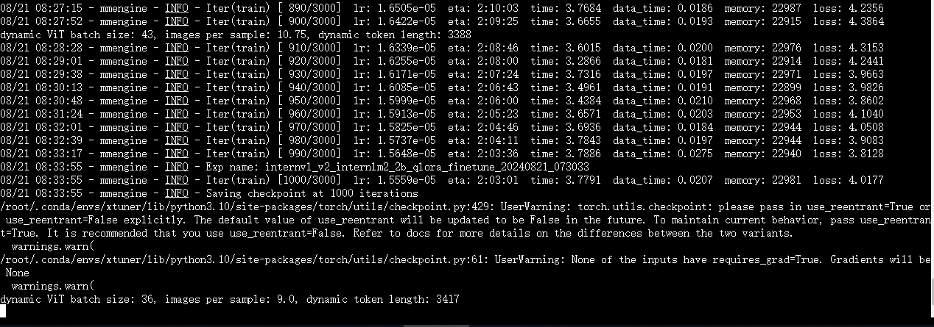

在一千次迭代时，存储检查点。

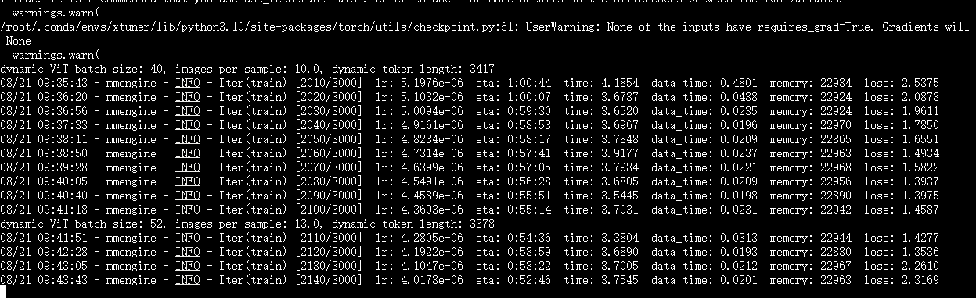

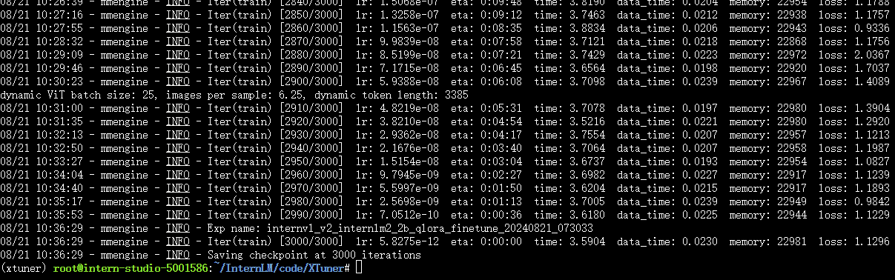

3000次迭代结束了。

**合并权重&&模型转换**

python3 xtuner/configs/internvl/v1_5/convert_to_official.py xtuner/configs/internvl/v2/internvl_v2_internlm2_2b_qlora_finetune.py /root/InternLM/work_dir/internvl_ft_run_8_filter/iter_3000.pth /root/InternLM/InternVL2-2B/

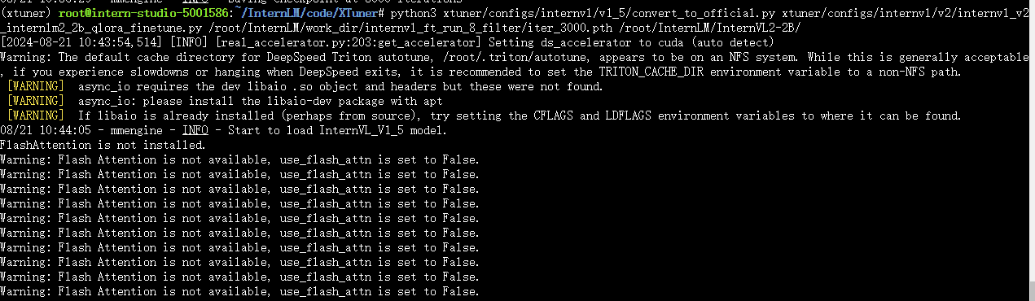

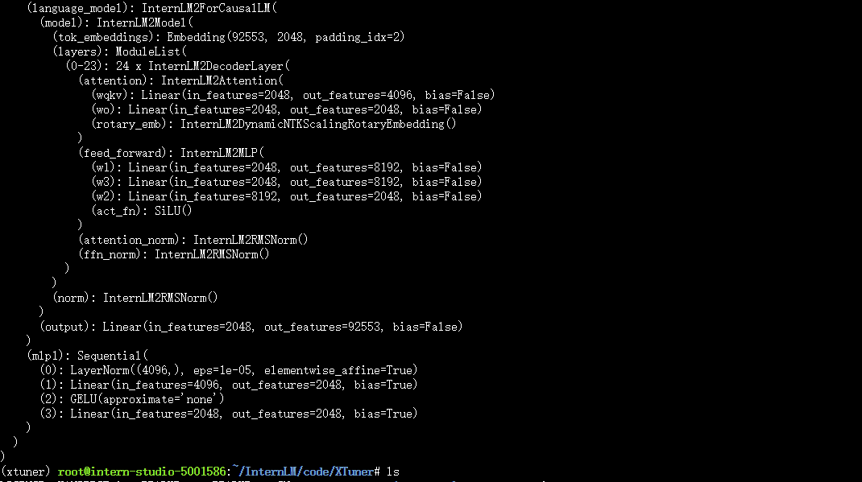

好像又出情况了？

没能合并。

改变存储路径又试了一次，有似乎时覆盖了原模型，虽然快，也试真合并完了。

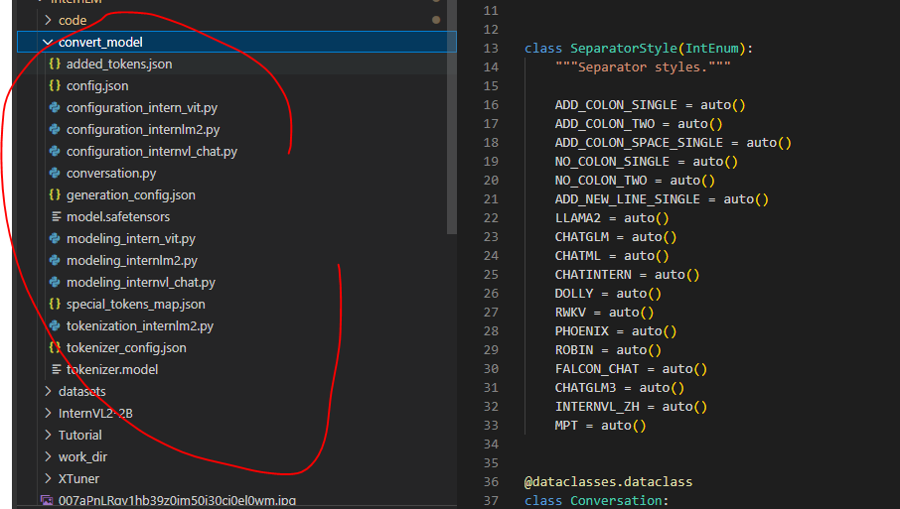

**微调后效果对比**

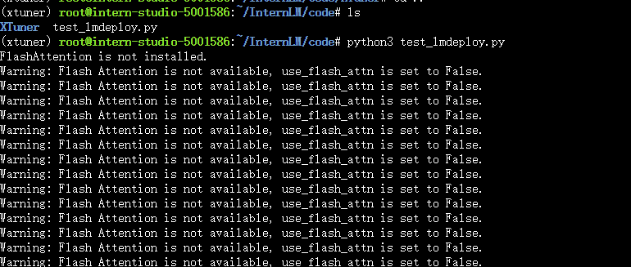

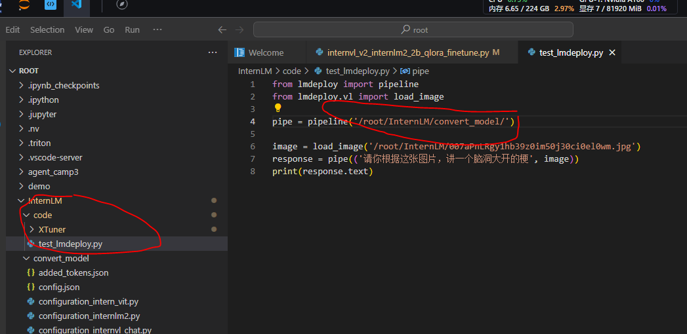

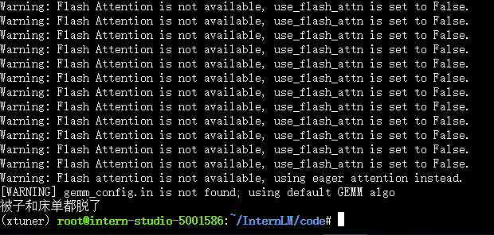

被子和床单都脱了

这个梗！！！

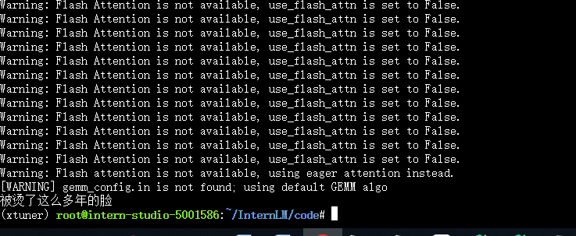

被烫了这么多年的脸

呵呵！

（选做）调整xtuner的config，如LoRA rank，学习率。看模型Loss会如何变化，并记录调整后效果

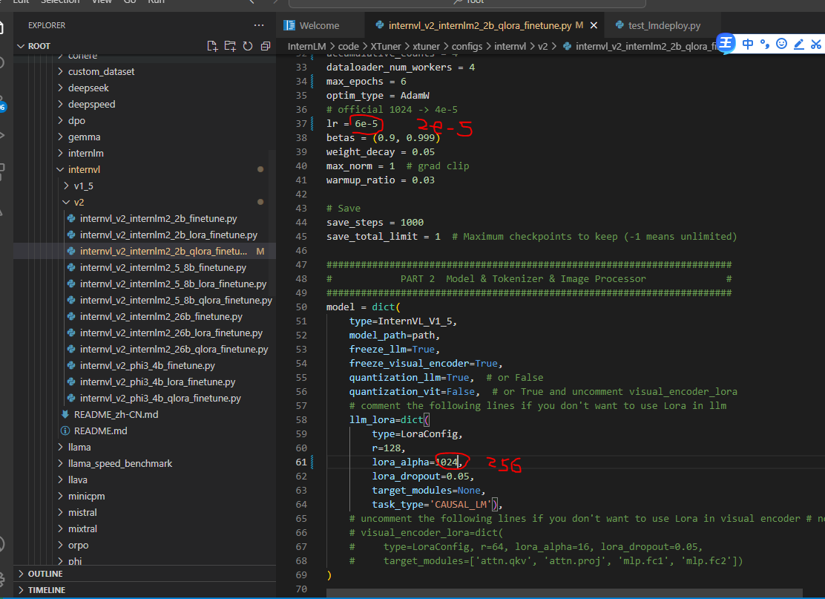

调整超级参数后，再次训练

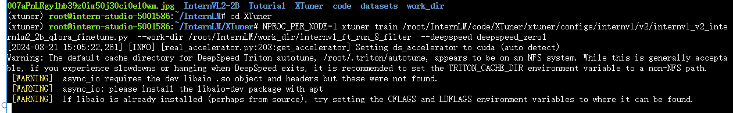

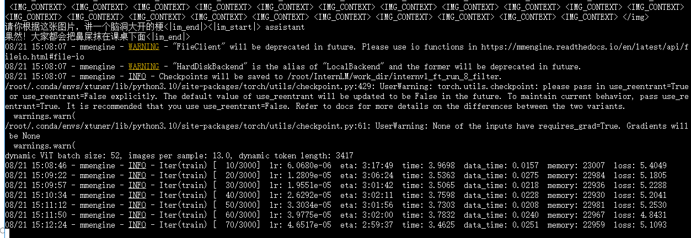

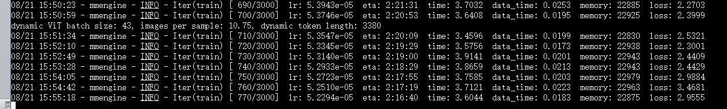

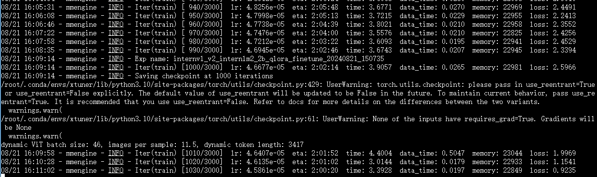

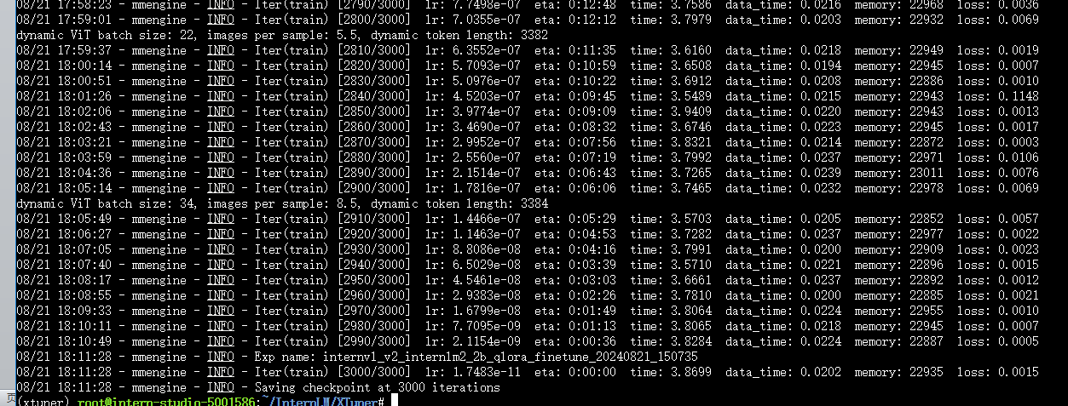

调整了学习率等参数后，3000次迭代后，loss还试到了0.0015，也基本达到效果了。